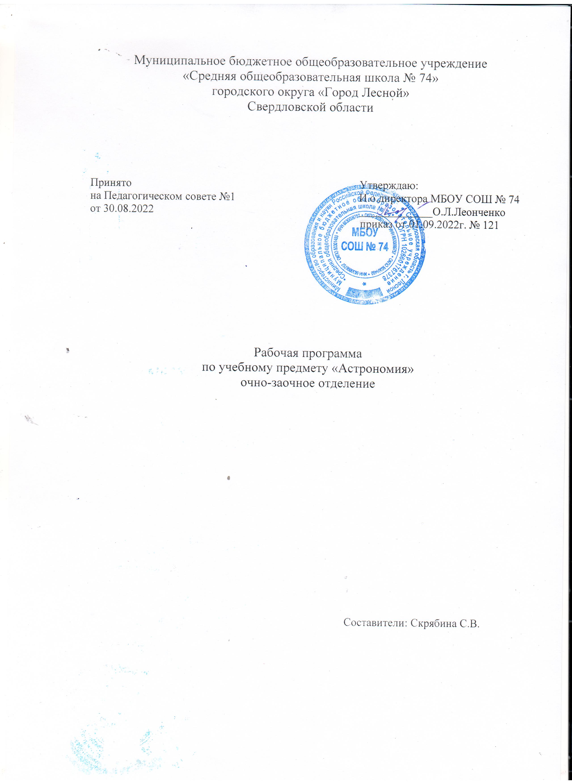

1. ЦЕЛЕВОЙ РАЗДЕЛ

  - Пояснительная записка

Рабочая программа по астрономии составлена в соответствии со следующими нормативными документами:
- Федеральный закон РФ № 273-ФЗ от 29.12.2012г."Об образовании в Российской Федерации"
(с изменениями);
- Приказ Минпросвещения России от 28.12.2018г. № 345 «О федеральном перечне учебников, рекомендуемых к использованию при реализации имеющих государственную аккредитацию образовательных программ начального общего, основного общего, среднего общего образования»;
- Постановление Главного Государственного санитарного врача Российской Федерации от 29.12.2010 № 189 «Об утверждении СанПин 2.4.2.2821-10 «Санитарно-эпидемиологические требования к условиям и организации обучения в общеобразовательных учреждениях» (зарегистрировано Минюстом России 3 марта 2011 года № 19993);
- Постановление Главного государственного санитарного врача Российской Федерации от 24.11.2015 г. № 81 «О внесении изменений № 3 в СанПиН 2.4.2.2821-10 «Санитарно-эпидемиологические требования к условиям и организации обучения в общеобразовательных учреждениях» (зарегистрировано Минюстом России 18 декабря 2015 г., регистрационный № 40154);
- Приказ Министерства образования и науки Российской Федерации от 05.03.2004 № 1089 «Об утверждении Федерального компонента государственных образовательных стандартов начального общего, основного общего и среднего (полного) общего образования» (в ред. Приказов Минобрнауки России от 03.06.2008 № 164, от 31.08.2009 № 320, от 19.10.2009 № 427, от 10.11.2011 № 2643, от 24.01.2012 N 39, от 31.01.2012 № 69);
- Приказ Министерства образования и науки РФ от 07.06.2017г. № 506 «О внесении изменений в федеральный компонент государственных образовательных стандартов начального общего, основного общего и среднего (полного) общего образования, утв. приказом Министерства образования РФ от 05.03.2004г. № 1089»;
- примерная рабочая программа по предмету (Астрономия. Методическое пособие 10–11классы. Базовый уровень: учебное пособие для учителей общеобразовательных организаций / под ред. В. М. Чаругина.—М.: Просвещение, 2017).
- приказ Минобрнауки № ТС194/08 от 20 июня 2017 года «Об организации изучения учебного предмета «Астрономия»»
- письмо Министерства образования и науки Российской Федерации от 20 июня 2017 года № ТС-194/08 «Методические рекомендации по введению учебного предмета «Астрономия» как обязательного для изучения на уровне среднего общего образования».
- Учебный план МБОУ СОШ № 74 на 2021 -2022 учебный год.
Рабочая программа предмета «Астрономия» для 12 классов предназначена для изучения астрономии в общеобразовательных учреждениях, реализующих образовательную программу среднего общего образования.

Основная цель курса астрономии: формирование и развитие у обучающихся астрономических знаний и умений для понимания явлений, и процессов, происходящих в космосе, формирование единой картины мира.

Основными задачами изучения астрономии на уровне среднего общего образования являются:
- приобретение знаний о физической природе небесных тел и систем, строения и эволюции Вселенной, пространственных и временных масштабах Вселенной, наиболее важных астрономических открытиях, определивших развитие науки и техники;
- развитие познавательных интересов, интеллектуальных и творческих способностей в процессе приобретения знаний по астрономии с использованием различных источников информации и современных информационных технологий;
- приобретение знаний и умений для использования в практической деятельности и повседневной жизни;
- понимание роли астрономии среди других наук, для формирования научного мировоззрения, развития космической деятельности человечества и развития цивилизации;

- формирование навыков использования естественнонаучных и особенно физико-математических знаний для объективного анализа устройства окружающего мира на примере достижений современной астрофизики, астрономии и космонавтики

Общая характеристика учебного предмета
Астрономия в российской школе всегда рассматривалась как курс, который, завершая физико-математическое образование выпускников средней школы, знакомит их с современными представлениями о строении и эволюции Вселенной и способствует формированию научного мировоззрения. В настоящее время важнейшими задачами астрономии являются формирование представлений о единстве физических законов, действующих на Земле и в безграничной Вселенной, о непрерывно происходящей эволюции нашей планеты, всех космических тел и их систем, а также самой Вселенной.

Изучение курса рассчитано на 35 часов (1 час в неделю).
Важную роль в освоении курса играют проводимые во внеурочное время собственные наблюдения учащихся. Специфика планирования этих наблюдений определяется двумя способами:
Во-первых, они (за исключением наблюдений Солнца) должны проводиться в вечернее или ночное время.
Во-вторых, объекты, природа которых изучается на том или ином уроке, могут быть в это время недоступны для наблюдений.
При планировании наблюдений этих объектов, в особенности планет, необходимо учитывать условия их видимости.

1.2. Содержание программы учебного предмета
Введение в астрономию (1 час)
Строение и масштабы Вселенной. Какие тела заполняют Вселенную. Каковы их характерные размеры и расстояния между ними. Какие физические условия встречаются в них. Вселенная расширяется. Современные методы наблюдений. Где и как работают самые крупные оптические телескопы. Как астрономы исследуют гамма-излучение Вселенной. Что увидели гравитационно-волновые и нейтринные телескопы.
Астрометрия (5 часов)
Звёздное небо. Созвездия северного полушария. Навигационные звёзды. Движение Солнца по эклиптике. Петлеобразное движение планет. Небесный экватор и небесный меридиан. Экваториальная и горизонтальная система небесных координат. Видимое движение небесных светил. Петлеобразное движение планет, попятное и прямое движение планет. Эклиптика, зодиакальные созвездия. Неравномерное движение Солнца по эклиптике. Движение Луны. Фазы Луны и синодический месяц, условия наступления солнечного и лунного затмений. Причины наступления солнечных затмений. Сарос и предсказания затмений. Время и календарь. Звёздное и солнечное время, звёздный и тропический год. Устройство лунного и солнечного календаря, проблемы их согласования. Юлианский и григорианский календари.
Небесная механика (3 часа)
Представления о строении Солнечной системы в античные времена и в средневековье. Гелиоцентрическая система мира, доказательство вращения Земли вокруг Солнца. Параллакс звёзд и определение расстояния до них, парсек. Открытие И.Кеплером законов движения планет. Открытие закона всемирного тяготения и обобщённые законы Кеплера. Определение масс небесных тел.

Космические скорости. Расчёты первой и второй космической скорости и их физический смысл. Полёт Ю.А. Гагарина вокруг Земли по круговой орбите. Межпланетные перелёты. Понятие оптимальной траектории полёта к планете. Время полёта к планете и даты стартов. Луна и её влияние на Землю. Лунный рельеф и его природа. Приливное взаимодействие между Луной и Землёй. Удаление Луны от Земли и замедление вращения Земли. Прецессия земной оси и предварение равноденствий.
Строение солнечной системы (7 часов)
Современные представления о Солнечной системе. Состав Солнечной системы. Планеты земной группы и планеты-гиганты, их принципиальные различия. Облако комет Оорта и Пояс Койпера. Размеры тел солнечной системы. Планета Земля. Форма и размеры Земли. Внутреннее строение Земли. Роль парникового эффекта в формировании климата Земли. Исследования Меркурия, Венеры и Марса, их схожесть с Землёй. Влияние парникового эффекта на климат Земли и Венеры. Есть ли жизнь на Марсе. Эволюция орбит спутников Марса Фобоса и Деймоса. Планеты-гиганты. Физические свойства Юпитера, Сатурна, Урана и Нептуна. Вулканическая деятельность на спутнике Юпитера Ио. Природа колец вокруг планет-гигантов. Планеты-карлики и их свойства. Малые тела Солнечной системы. Природа и движение астероидов. Специфика движения групп астероидов Троянцев и Греков. Природа и движение комет. Пояс Койпера и Облако комет Оорта. Метеоры и метеориты. Природа падающих звёзд, метеорные потоки и их радианты. Связь между метеорными потоками и кометами. Природа каменных и железных метеоритов. Природа метеоритных кратеров.
Астрофизика и звёздная астрономия (3 часа)
Методы астрофизических исследований. Устройство и характеристики телескопов рефракторов и рефлекторов. Устройство радиотелескопов, радиоинтерферометры. Солнце. Основные характеристики Солнца. Определение массы, температуры и химического состава Солнца. Строение солнечной атмосферы. Солнечная активность и её влияние на Землю и биосферу. Внутреннее строение Солнца. Теоретический расчёт температуры в центре Солнца. Ядерный источник энергии и термоядерные реакции синтеза гелия из водорода, перенос энергии из центра Солнца наружу, конвективная зона. Нейтринный телескоп и наблюдения потока нейтрино от Солнца. Определение основных характеристик звёзд: массы, светимости, температуры и химического состава. Спектральная классификация звёзд и её физические основы. Диаграмма "спектральный класс-светимость" звёзд, связь между массой и светимостью звёзд. Внутреннее строение звёзд. Строение звезды главной последовательности. Строение звёзд красных гигантов и сверхгигантов. Строение звёзд белых карликов и предел на их массу – предел Чандрасекара. Пульсары и нейтронные звёзды. Природа чёрных дыр и их параметры. Двойные, кратные и переменные звёзды. Наблюдения двойных и кратных звёзд. Затменно-переменные звёзды. Определение масс двойных звёзд. Пульсирующие переменные звёзды, кривые изменения блеска цефеид. Зависимость между светимостью и периодом пульсаций у цефеида. Цефеиды – маяки во Вселенной, по которым определяют расстояния до далёких скоплений и галактик. Новые и сверхновые звёзды.
Характеристики вспышек новых звёзд. Связь новых звёзд с тесными двойными системами, содержащими звезду белый карлик. Перетекание вещества и ядерный взрыв на поверхности белого карлика. Как взрываются сверхновые звёзды. Характеристики вспышек сверхновых звёзд. Гравитационный коллапс белого карлика с массой Чандрасекара в составе тесной двойной звезды – вспышка сверхновой I типа. Взрыв массивной звезды в конце своей эволюции – взрыв сверхновой II типа. Наблюдение остатков взрывов сверхновых звёзд. Эволюция звёзд: рождение, жизнь и смерть звёзд. Расчёт продолжительности жизни звёзд разной массы на главной последовательности.

Переход в красные гиганты и сверхгиганты после исчерпания водорода. Спокойная эволюция маломассивных звёзд и гравитационный коллапс и взрыв с образованием нейтронной звезды или чёрной дыры массивной звезды. Определение возраста звёздных скоплений и отдельных звёзд, проверка теории эволюции звёзд.
Млечный Путь (3 часа)
Газ и пыль в Галактике. Образование отражательных туманностей. Причины свечения диффузных туманностей. Концентрация газовых и пылевых туманностей в Галактике. Рассеянные и шаровые звёздные скопления. Наблюдаемые свойства рассеянных звёздных скоплений. Наблюдаемые свойства шаровых звёздных скоплений. Распределение и характер движения скоплений в Галактике. Распределение звёзд, скоплений, газа и пыли в Галактике. Сверхмассивная чёрная дыра в центре Галактики и космические лучи. Инфракрасные наблюдения движения звёзд в центре Галактики и обнаружение в центре Галактики сверхмассивной черной дыры. Расчёт параметров сверхмассивной чёрной дыры. Наблюдения космических лучей и их связь с взрывами сверхновых звёзд.
Галактики (3 часа)
Классификация галактик по форме и камертонная диаграмма Хаббла. Свойства спиральных, эллиптических и неправильных галактик. Красное смещение в спектрах галактик и определение расстояния до них. Закон Хаббла. Вращение галактик и тёмная материя в них. Активные галактики и квазары. Природа активности галактик, радиогалактики и взаимодействующие галактики. Необычные

свойства квазаров, их связь с ядрами галактик и активностью чёрных дыр в них. Наблюдаемые свойства скоплений галактик, рентгеновское излучение, температура и масса межгалактического газа, необходимость существования тёмной материи в скоплениях галактик. Оценка массы тёмной материи в скоплениях. Ячеистая структура распределения галактики скоплений галактик.
Строение и эволюция Вселенной (2 часа)
Конечность и бесконечность Вселенной – парадоксы классической космологии. Закон всемирного тяготения и представления о конечности и бесконечности Вселенной. Фотометрический парадокс и противоречия между классическими представлениями о строении Вселенной и наблюдениями. Необходимость привлечения общей теории относительности для построения модели Вселенной. Связь между геометрических свойств пространства Вселенной с распределением и движением материи в ней. Расширяющаяся Вселенная. Связь средней плотности материи с законом расширения и геометрическими свойствами Вселенной. Евклидова и неевклидова геометрия Вселенной. Определение радиуса и возраста Вселенной. Модель "горячей Вселенной" и реликтовое излучение. Образование химических элементов во Вселенной. Обилие гелия во Вселенной и необходимость образования его на ранних этапах эволюции Вселенной. Необходимость не только высокой плотности вещества, но и его высокой температуры на ранних этапах эволюции Вселенной. Реликтовое излучение – излучение, которое осталось во Вселенной от горячего и сверхплотного состояния материи на ранних этапах жизни Вселенной. Наблюдаемые свойства реликтового излучения. Почему необходимо привлечение общей теории относительности для построения модели Вселенной.

Современные проблемы астрономии (2 часа)
Ускоренное расширение Вселенной и тёмная энергия. Наблюдения сверхновых звёзд I типа в далёких галактиках и открытие ускоренного расширения Вселенной. Открытие силы всемирного отталкивания. Тёмная энергия и её влияние на массу Вселенной по мере её расширения. Природа силы Всемирного отталкивания. Обнаружение планет возле других звёзд. Наблюдения за движением звёзд и определения масс невидимых спутников звёзд, возмущающих их прямолинейное движение. Методы обнаружения экзопланет. Оценка условий на поверхностях экзопланет. Поиск экзопланет с комфортными условиями для жизни на них. Поиски жизни и разума во Вселенной. Развитие представлений о возникновении и существовании жизни во Вселенной. Современные оценки количества высокоразвитых цивилизаций в Галактике. Попытки обнаружения и посылки сигналов внеземным цивилизациям.

Личностными результатами освоения курса астрономии в средней (полной) школе являются:

− формирование умения управлять своей познавательной деятельностью, ответственное отношение к учению, готовность и способность к саморазвитию и самообразованию, а также осознанному построению индивидуальной образовательной деятельности на основе устойчивых познавательных интересов;

формирование познавательной и информационной культуры, в том числе навыков самостоятельной работы с книгами и техническими средствами информационных технологий;
− формирование убежденности в возможности познания законов природы и их использования на благо развития человеческой цивилизации;
− формирование умения находить адекватные способы поведения, взаимодействия и сотрудничества в процессе учебной и вне учебной деятельности, проявлять уважительное к мнению оппонента в ходе обсуждения спорных проблем науки.

Метапредметные результаты освоения программы предполагают:

- находить проблему исследования, ставить вопросы, выдвигать гипотезу, предлагать альтернативные способы решения проблемы и выбирать из них наиболее эффективный, классифицировать объекты исследования, структурировать изучаемый материал, аргументировать свою позицию, формулировать выводы и заключения;
- анализировать наблюдаемые явления и объяснять причины их возникновения;
- на практике пользоваться основными логическими приемами, методами наблюдения, моделирования, мысленного эксперимента, прогнозирования;
- выполнять познавательные и практические задания, в том числе проектные;

- извлекать информацию из различных источников (включая средства массовой информации и Интернет-ресурсы) и критически ее оценивать;
- готовить сообщения и презентации с использованием материалов, полученных из Интернета и других источников.

Предметные результаты изучения астрономии в средней (полной) школе представлены в содержании курса по темам. Обеспечить достижение планируемых результатов освоения основной образовательной программы, создать основу для самостоятельного успешного усвоения обучающимися в процессе познавательной деятельности. Одним из путей повышения мотивации и эффективности учебной

деятельности в средней школе является включение обучающихся в учебно-исследовательскую и проектную деятельность, которая имеет следующие особенности:
1) цели и задачи этих видов деятельности, обучающихся определяются как их личными мотивами, так и социальными. Это означает, что такая деятельность должна быть направлена не только на повышение компетентности подростков в предметной области определенных учебных дисциплин, не только на развитие их способностей, но и на создание продукта, имеющего значимость для других;

2) учебно-исследовательская и проектная деятельность должна быть организована таким образом, чтобы обучающиеся смогли реализовать свои потребности в общении со значимыми, рефератными группами одноклассников, учителей и т.д. Строя различного рода отношения в

ходе целенаправленной, поисковой, творческой и продуктивной деятельности, подростки овладевают нормами взаимоотношений с разными людьми, умениями переходить от одного вида общения к другому, приобретают навыки индивидуальной самостоятельной работы и сотрудничества в коллективе;

3) организация учебно-исследовательских и проектных работ школьников обеспечивает сочетание различных видов познавательной деятельности. В этих видах деятельности могут быть востребованы практически любые способности подростков, реализованы личные пристрастия к тому или иному виду деятельности.

В курс астрономии 11 класса входят следующие разделы:
- Что изучает астрономия. Наблюдения — основа астрономии.
- Практические основы астрономии.
- Строение Солнечной системы.
- Природа тел Солнечной системы.
- Солнце и звезды.

- Строение и эволюция Вселенной.
- Жизнь и разум во Вселенной.
В каждый раздел курса включен основной материал, глубокого и прочного усвоения которого следует добиваться, не загружая память учащихся множеством частных фактов. Некоторые вопросы разделов учащиеся должны рассматривать самостоятельно. Некоторые материалы даются в виде лекций.
На повышение эффективности усвоения курса астрономии направлено использование принципа генерализации учебного материала — такого его отбора и такой методики преподавания, при которых главное внимание уделено изучению основных фактов, понятий,законов,теорий.

- СОДЕРЖАТЕЛЬНЫЙ РАЗДЕЛ

2.1 Место в учебном плане. Характеристика УМК.

Учебный предмет «Астрономия» на уровне среднего общего образования изучается в объеме 35 в 12 классе - 1 час в неделю (35 учебных недель).
Рабочая программа реализуется с учетом примерной рабочей программы по предмету Астрономия. Методическое пособие 10–11классы. Базовый уровень: учебное пособие для учителей общеобразовательных организаций / под ред. В. М. Чаругина. — М.: Просвещение, 2017

2.2 Учебный план курса.
№  раздела | Название раздела | Количество часов
1 | Введение | 1
2 | Астрометрия | 5
3 | Небесная механика | 3
4 | Строение Солнечной системы | 8
5 | Астрофизика и звёздная астрономия | 7
6 | Млечный путь | 3
7 | Галактики | 3
8 | Строение и эволюция Вселенной | 2
9 | Современные проблемы астрономии | 3
Всего |  | 35

